

Qualitätsentwicklung und Qualitätssicherung
an den Volksschulen Basel-Landschaft
Eine kurze Einführung

Inhalt
1. Qualitätsentwicklung und Qualitätssicherung an Schulen 3
1.1. Q2E als Orientierung für das Qualitätsmanagement 3
1.2. Handlungs- und Funktionenmodell 3
2. Steuerung der Q-Prozesse durch die Schulleitung 4
2.1. Der Q-Zyklus 4
2.2. Qualitätsentwicklung und -sicherung im Schulprogramm 4
2.3. Q-Leitbild, Q-Konzept und mehrjährige Entwicklungsplanung 5
3. Operationalisierung des Schulischen Qualitätsmanagements 6
4. Anhang 7

Lesehinweis:
Der nachfolgende Text enthält eine Vielzahl an Links, die man beim ersten Durchlesen getrost übergehen kann. Sie sind für all jene Leser gedacht, die nach der ersten Durchsicht dieser Handreichung einzelne Punkte gezielt vertiefen möchten.

Qualitätsentwicklung und Qualitätssicherung an Schulen

Q2E als Orientierung für das Qualitätsmanagement
Die Qualität einer Schule ist das Ergebnis der Bestrebungen aller Beteiligten auf allen Ebenen um guten Unterricht und gute Schule. Das Qualitätsmanagement (QM) einer Schule hat die Aufgabe, den unterschiedlichen Bestrebungen eine Richtung zu geben, diese systematisch zu planen, zu verorten und mit den Ansprüchen der Qualitätsentwicklung und -sicherung zu verbinden. Qualitätsentwicklung und -sicherung sind systematische, kontinuierliche und geleitete Prozesse, die auf die Förderung der Schulqualität zielen.
Der Kanton Basel-Landschaft orientiert sich am Modell Q2E (Qualität durch Entwicklung und Evaluation), das mit den rechtlichen Grundlagen korrespondiert. Andere Modelle, wie beispielsweise FQS oder das kantonale Pilotprojekt TFQE, sind nicht ausgeschlossen.

Handlungs- und Funktionenmodell
Q2E referenziert auf ein Handlungsmodell aus sechs Komponenten:
- Qualitätsleitbild bzw. Qualitätskultur
- Individualfeedback und persönliche Qualitätsentwicklung
- Selbstevaluation und Qualitätsentwicklung der Schule
- Steuerung der Q-Prozesse durch die Schulleitung
- Externe Schulevaluation
- (Freiwillige) Zertifizierung.
Diese lassen sich in einem Funktionenmodell aus vier Wirkungsfeldern verorten:

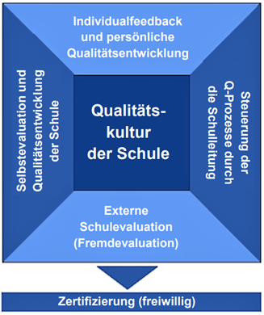 | 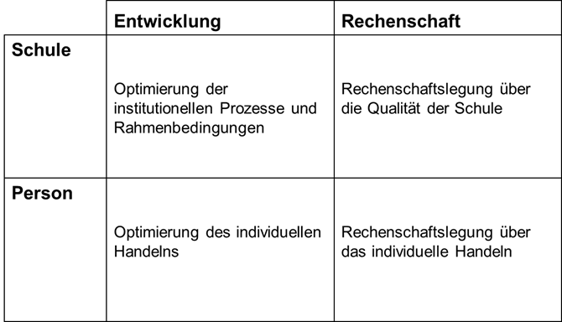

Im Hinblick auf das schulinterne QM stehen die ersten vier Handlungsfelder im Vordergrund. In den Hintergrund treten die beiden Handlungsfelder 5. und 6. Die Gründe dafür sind, dass die externe Schulevaluation mit dem Konzept des Audits auf kantonaler Ebene bereits etabliert ist und die (freiwillige) Zertifizierung im Bereich der Volksschulen BL Ausnahmecharakter trägt.
Damit ein schulinternes QM wirksam werden kann, muss es mit den Alltagsroutinen und den wesentlichen Entwicklungsvorhaben der Schule verwoben sein. Dies setzt voraus, dass die steuernde Schulleitung wesentliche Grundsätze des QM in den Alltagsroutinen, in der Personalführung bis in die Entwicklungsvorhaben sichtbar macht und lebt. Dies gelingt, wenn die Schulleitung Qualität als zentrales Anliegen in ihrer Haltung zum Ausdruck bringt.
Die Systematik des QM hilft dann die Frage der Qualität systematisch in den Alltag zu integrieren.

Steuerung der Q-Prozesse durch die Schulleitung
Die Steuerung des QM durch die Schulleitung hat eine überragende Bedeutung im Hinblick auf ein funktionsfähiges QM. Sie beinhaltet vielfältige kommunikative Prozesse, die sie initiiert, formt, ausrichtet und gegebenenfalls moderiert. Bestimmte Aufgaben und Rollen sind delegierbar, nicht jedoch die Gesamtverantwortung. Einzelnes dazu beschreibt die Broschüre 6 von Q2E: Steuerung des Qualitätsmanagements durch die Schulleitung.

Der Q-Zyklus

Im Zentrum der Qualitätsarbeit und des QM steht der Demingkreis. Er ist Teil einer gemeinsamen Haltung und Vorgehensweise im kontinuierlichen Verbesserungsprozess.  Deren Kennzeichen sind:  • echtes Interesse, sich systematisch weiterzuentwickeln,  • die Absicht, eine gute Qualität zu erreichen bzw. zu erhalten,  • der Wille, vorurteilsfrei den Dingen auf den Grund zu gehen,  • eine Handlungsorientierung an den zugrundeliegenden Fakten, den gewonnenen Erkenntnissen und dem priorisierten Optimierungsbedarf. | 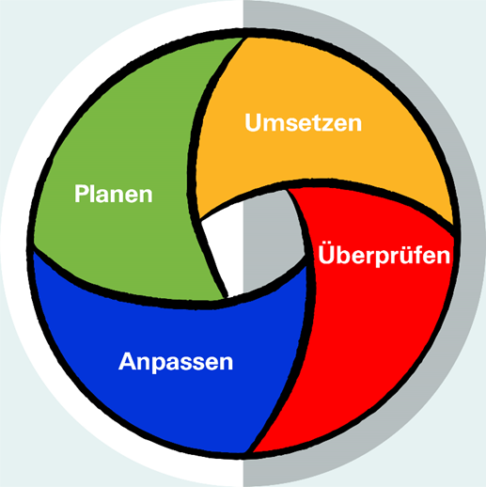

Eine weitgehend fakten- und evidenzbasierte Haltung in der Schulleitung und bei möglichst vielen Mitarbeitenden ist eine zentrale Bedingung dafür, dass die Frage nach Qualität die nötige Relevanz erhält und den Schulbetrieb durchwirkt. Sie zu etablieren und zu fördern ist eine komplexe Aufgabe - gerade in Schulen und besonders im Kontext der Unterrichtsqualität.
Ein Beispiel: Wo einzelne Lehrpersonen den Unterricht prägen, benötigen sie zwingend einen entsprechenden individuellen Gestaltungsspielraum. Gleichzeitig muss die Schulorganisation insgesamt den geltenden Vorgaben des kantonalen Bildungsauftrags entsprechen. Hier gilt es, individuelle Ansprüche der Lehrpersonen, der Schülerinnen und Schüler, Erziehungsberechtigten etc. und organisationale Ansprüche auszubalancieren. Einen Weg zur Ausbalancierung beschreibt die Broschüre "Pädagogische Schulführung" anhand des Ansatzes einer situationsadäquaten «Kontextsteuerung».

Qualitätsentwicklung und -sicherung im Schulprogramm
Im operativen Bereich konkretisiert und regelt ein verbindliches Qualitätskonzept das Qualitätsmanagement und die darin vorgesehenen Prozesse, Verantwortlichkeiten, Instrumente und Methoden. Es ist als solches Teil des Schulprogramms.
Gleichzeitig bestimmt es mit den Q-Sicherungs- und Q-Entwicklungsvorhaben massgeblich die mehrjährige Schulentwicklungsplanung, die ihrerseits Teil des Schulprogramms ist.
Die Erarbeitung und Pflege des Schulprogramms als Ganzes sowie der Schulentwicklungsplanung im speziellen sind in den gesetzlichen Vorgaben als partizipative Gestaltungsprozesse angelegt und unterstützen als solche die Arbeit im Qualitätsmanagement.

Q-Leitbild, Q-Konzept und mehrjährige Entwicklungsplanung
Voraussetzungen für eine funktionierende Q-Entwicklung und Q-Sicherung sind eine gemeinsame Wertebasis und übereinstimmende Vorstellungen von einer erstrebenswerten (‘guten’) Schule. Diese finden Ausdruck in verdichteter Form in einem Qualitätsleitbild. In kollektiver Erarbeitung formuliert es verbindliche Qualitätsansprüche, Leitwerte, Prinzipien und Grundhaltungen. Somit dient es längerfristig als strategischer Wegweiser und Identitätsbildner für gemeinsames und individuelles schulisches Handeln und ist zugleich Ausdruck der reflektierten und verinnerlichten Praxis in allen Qualitätsbereichen, von der Schulführung über das Unterrichts- und Schulklima bis zur Schulkultur.

Wodurch zeichnet sich ein gutes Qualitätsleitbild aus?
• Es ist in einem transparenten, partizipativen Verfahren entstanden
• Es ist vom überwiegenden Teil der Lehrerschaft akzeptiert und getragen
• Es enthält Aussagen zu allen wichtigen Aspekten der Schule
• Es spiegelt das charakteristische Profil der Schule
• Es enthält verständliche und hinreichend differenzierte Aussagen
• Es ist von der Aussagemenge her verkraftbar und funktionsfähig
• Es macht Aussagen, die überprüfbar sind, aber nicht in einem engen Sinne messbar.
[aus Q2E, Heft 2, S. 9]

Ein partizipativ zu entwickelndes Qualitätskonzept hingegen regelt verbindlich und konkret das schulische Qualitätsmanagement im operativen Sinn, indem es die vorgesehenen Aufgaben, Verantwortlichkeiten, Instrumente, Methoden, Gefässe und Prozesse im einzelnen darstellt und begründet.
Inhaltlich und thematisch konkretisiert, gruppiert und aufeinander abgestimmt, bilden die meist projektförmigen Q-Entwicklungs- und Sicherungsvorhaben einer jeweiligen Periode die Bausteine der mehrjährigen (Schul-)Entwicklungsplanung.
All drei Dokumente fliessen ins Schulprogramm resp. Organisationshandbuch ein.

Operationalisierung des Schulischen Qualitätsmanagements
Mit dem Auf- und Ausbau eines Qualitätsmanagements wird eine kontinuierliche Weiterentwicklung auf zwei Ebenen angestrebt:
- Auf der oberen Ebene des Funktionenmodells geht es um die Optimierung der institutionellen Prozesse und Rahmenbedingungen, konkret der Kooperationen, der Partizipation und der Schulkultur als Ganzes.
- Auf der mittleren (Gruppen-) und unteren (individuellen) Ebene geht es um die Optimierung des kollektiven und individuellen Denkens und Handelns von der Schulführung über Stufen- und Klassenteams bis zu den einzelnen Lehr- und Fachpersonen.
Inhaltlich im Vordergrund stehen unter anderem die Auseinandersetzung (Reflexion und praktische Ausgestaltung) zu Themenfeldern wie Unterricht, Lehren und Lernen, Klassenführung, Personalführung, Förderung, Laufbahn oder Betreuung, interner und externer Kommunikation oder Zusammenarbeit mit Erziehungsberechtigten.
Alle Schulbeteiligten übernehmen eine bestimmte Verantwortung für die individuelle Erkenntnisgewinnung und das organisationale Lernen.
Parallel entstehen Dokumentationen und Beiträge über das eigene Handeln bis hin zur Qualität der gesamten Schule. Sie dienen unter anderem der Rechenschaftslegung zuhanden der vorgesetzten Stellen (SL, SR, GR, BKSD) und weiterer Anspruchsgruppen (Eltern, Bildungsrat, Landrat, Öffentlichkeit).
Zum untenstehenden Handlungsmodell liefert das Funktionenmodell für beide Ebenen beispielhafte Inhalte und Tätigkeiten. Das gemeinsam erarbeitete Qualitätsleitbild stellt den normativen Rahmen dar und die Steuerung der Q-Prozesse durch die Schulleitung durchwirkt die verschiedenen Ebenen mit dem Ziel die Abläufe und Routinen in der Schule mit der Frage der Qualität zu verbinden, sodass die Qualitätsfrage in die Schulaktivitäten integriert ist.

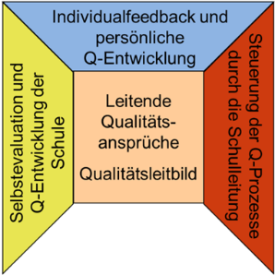  Die Farbgebung der nebenstehenden Instrumente und Methoden widerspiegelt die Zuordnung zu den vier Handlungsfeldern oben | 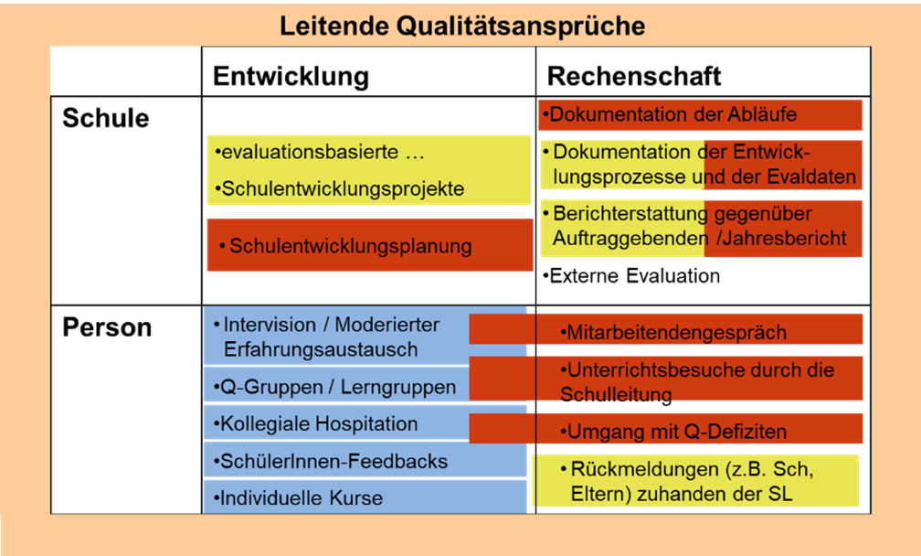

Die Instrumente und Methoden in der Qualitätssteuerung sind so auszuwählen, dass sie im Verbund zusätzliche positive Wechselwirkungen erzeugen. Jede Schule wird selbst auf der Basis ihrer Leitbilder und -werte prüfen und entscheiden, welche besonders sinnfällig und geeignet sind, die eigenen Ansprüche einzulösen.

Anhang
Web-Links
argev (Interkantonale Arbeitsgemeinschaft Externe Evaluation von Schulen) listet Zugänge zu den kantonalen Ressourcen und Unterstützungen ihrer Mitgliederkantone rund um den Bereich der externen Schulevaluation
Eine kompakte Darstellung von Instrumenten des Qualitätsmanagements an Volksschulen enthält die Webseite des Kantons Luzern. Der Instrumentenkoffer der Dienststelle Volksschulbildung (LU) ist gruppiert nach Lerngemeinschaften, Feedback, Beschwerdemanagement u.v.m.
Der Baukasten «Zusammenarbeit an Schulen» wurde von einem Projektteam der PHZH, HfH und des Volksschulamts ZH geschaffen und enthält Materialien für eine erfolgreiche multiprofessionelle Zusammenarbeit, unter anderem zu Themen wie «professionellen Lerngemeinschaften», «Typen von Zusammenarbeit», «Intervision» und «kollegiales Coaching».
Leitfaden Schülerfeedback, entwickelt von der PH ZH und unterstützt von der Stiftung Mercator.

Fachliteratur
Brückel, Frank et al. [Hrsg.] (2023): Schulentwicklung – gemeinsam unterwegs. Veränderungsprozesse analysieren, planen und reflektieren. Hep Verlag, Bern. (Download)
Fritz, Astrid et al. [Hrsg.] (2025): Qualität in Schule und Unterricht. Perspektiven - Spannungsfelder – Instrumente. Klagenfurter Beiträge zu Bildungsforschung und Entwicklung, Band 8. Waxmann, Münster.
Kempfert, Guy und Marianne Ludwig (2014): Kollegiale Unterrichtsbesuche. Besser und leichter unterrichten durch Kollegen-Feedback. Beltz, Mannheim.
Lippmann (2013): Intervision. Kollegiales Coaching professionell gestalten. Springer, Berlin.

